

OpenGL v Linuxe 13

Tvorba grafických efektov

Úvod
Minulým článkom sme urobili malú bodku za predstavením techniky generovania terénu použitím OpenGL. Vysvetlením potrebných postupov a algoritmov počítačovej grafiky sme dospeli k zobrazeniu terénu a pozorovateľovi sme umožnili vykonávať pohyb a jednoduchú interakciu so scénou. K terénu a jeho objektom sa ešte viackrát vrátime, avšak pred tým si na jednoduchších aplikáciách ukážeme, ako generovať rôzne efekty, ktoré obraz vytvorený počítačom približujú reálnemu svetu. Budeme hovoriť o generovaní oblohy, vody, zrkadiel, fyzikálnych javov, použití OpenGL rozšírení a iných techník. Budeme vytvárať grafické doplnky scén pre dosiahnutie ich vernejšieho vzhľadu pripomínajúceho skutočnú realitu.
Dnešnou časťou nadviažeme na predošlú teóriu, použijeme väčšinu doposiaľ naprogramovaného kódu, ktorý doplníme algoritmami pre vytvorenie viacerých jednoduchších, ale aj zložitejších efektov. V dnešnej časti si ukážeme, ako simulovať odraz okolia objektu na jeho povrchu, ako simulovať šošovkový efekt pri pohľade do svetelného zdroja a nakoniec, ako vytvoriť jednoduchú zrkadlovú plochu.

Environmental mapping (z angl. namapovanie okolitého prostredia – namapovanie odrazu okolia objektu na jeho povrch)
Na obr. 1 vidíme grafický výstup aplikácie č. 12, ktorá je jednou z príloh dnešnej časti seriálu. Vo vytvorenom okne s definovaným pozadím, resp. okolím (skybox), sú zobrazené 4 objekty – guľa, valec, ihlan a disk. Všetky tieto objekty sú vytvorené použitím doplnku knižnice OpenGL – funkciami knižnice GLUtility. Uvedené objekty sú „vykresľované“ volaním príslušných GLU funkcií, konkrétne v rámci triedy mObjects (súbory mObjects.cpp a mObjects.h) a jej funkcii:
// vykreslenie kvadratickeho objektu ***************************************
void mObjects::obj_quadratic(GLuint type,GLfloat param,GLfloat color)

Pre použitie tzv. kvadratických objektov (ich vrcholy sú generované príslušnými kvadratickými matematickými funkciami) je v OpenGL potrebné deklarovať a vytvoriť ukazateľ na kvadratický objekt. Tento ukazateľ je následne jedným z parametrov volaných GLU funkcií:

GLUquadricObj *obj_quad; // kvadratik objekt
obj_quad=gluNewQuadric(); // ukazatel na novy quadratic objekt

Týmto spôsobom v scéne zadefinujeme objekty, na pokrytie ktorých následne použijeme techniku namapovania okolia. Každý objekt, ktorý chceme pokryť textúrou, musí mať definované tzv. textúrovacie súradnice (TexCoords). Tieto súradnice môžeme definovať v bloku glBegin(); glEnd();, resp. ich môžeme nechať vypočítať pomocou na to určených funkcií OpenGL. Práve tento spôsob definície textúrovacích súradníc sa dá veľmi elegantným spôsobom použiť pre vytvorenie efektu Environmental mappingu.
Pred samotným popisom algoritmu si musíme povedať, že v OpenGL sa pre označenie textúrovacích súradníc používajú zväčša písmená S,T,R,Q. Analógiu treba hľadať v klasickom označení 3D súradnice (vrcholu) písmenami X,Y,Z,W. Textúrovacie súradnice pre zvolenú textúru udávajú jej umiestnenie na povrchu objektu, resp. v jeho objeme. Súradnice S a T definujú 2D umiestnenie, R pridáva tretí rozmer a Q je tzv. váha. V našich aplikáciách budeme v maximálnej miere využívať 2D súradnice S a T, prípadne pokiaľ budeme chcieť predviesť techniku objemového modelovania, tieto 2D súradnice doplníme súradnicou R.
Pri implementácii Environmental mappingu na želaný objekt nenanášame textúru plošne, ale necháme OpenGL aplikovať tzv. sférické (guľové) alebo kubické (kockové) mapovanie – OpenGL potom automaticky dopočíta potrebné textúrovacie súradnice. V príklade č. 12 je použité menej presné sférické mapovanie (je jednoduchšie na implementáciu). V budúcnosti si však určite predstavíme aj druhú z menovaných mapovacích metód. V prípade použitia takéhoto spôsobu namapovania textúry na povrch objektu získame veľmi zaujímavý efekt, ktorý skvalitní grafický výstup našich aplikácií. Celý postup môžeme realizovať nasledovným nastavením OpenGL renderovacieho stroja doplneným o vložený algoritmus:

- do funkcie:
// inicializacia OpenGL - nastavenie parametrov pre tvorbu OpenGL sceny ****
bool mOGL::gl_initialize(void)

doplníme funkcie pre nastavenie spôsobu generovania textúrovacích súradníc:
// nastavenie modu generovania koordinatov S (gulove mapovanie)
glTexGeni(GL_S,GL_TEXTURE_GEN_MODE,GL_SPHERE_MAP);
// nastavenie modu generovania koordinatov T (gulove mapovanie)
glTexGeni(GL_T,GL_TEXTURE_GEN_MODE,GL_SPHERE_MAP);

- vo funkcii:
// vykreslenie OpenGL sceny ************************************************
int mOGL::gl_draw(void)

pred definíciou objektu zapneme generovanie textúrovacích súradníc:
glEnable(GL_TEXTURE_GEN_S); // zapnutie generovania texturovych koordinatov S
glEnable(GL_TEXTURE_GEN_T); // zapnutie generovania texturovych koordinatov T

- pre dosiahnutie čo najvernejšieho vzhľadu je dobré mapovanú textúru – odraz okolia – obrázok envmap.bmp, deformovať sférickým skresľovacím filtrom (distort – sphere, whirl, pinch). Toto môžeme urobiť použitím viacerých moderných grafických editorov. V prostredí Linuxu na to môžeme použiť napr. grafický editor Gimp, ktorý si s podobným efektom hravo poradí.

Výsledkom implementácie predošlého postupu bude objekt, ktorý pre pozorovateľa vytvára dojem extrémnej odrazivosti svojho povrchu. Namapovaná textúra si uchováva svoju pozíciu a natočenie, počas pohybu a rotácie objektu nedochádza k zmenám týchto parametrov textúry. Na povrchu objektu tak môžeme pozorovať odraz okolia. Tento efekt je možno veľmi efektívne použiť v prípade, že potrebujeme vytvoriť objekt scény, ktorého povrch má pripomínať lesklý kov.

Obr. 1 Environmental mapping – odraz okolia na povrchoch objektov scény

Šošovkový efekt
Druhou z dnešných tém je vytvorenie efektu šošovkového odrazu pri pohľade do svetelného zdroja. Celá úloha je riešená v rámci triedy mObjects. Odraz a jeho artefakty (príslušné kruhové obrazce nahradené textúrami) sú vlastne jednoduchým objektom, ktorý možno pridať k ľubovolnej scéne. Komplexný objekt pozostáva z viacerých otextúrovaných plôch – polopriesvitných štvoruholníkov, ktoré sú neustále otočené kolmo na pohľad pozorovateľa. Textúrami sú rôzne kruhové obrazce, ktoré správnou kombináciou svojej veľkosti, umiestnenia, farby a priesvitnosti pripomínajú skutočný efekt, ktorý sa vytvára pri snímaní prostredia optickými prístrojmi (kamerou, fotoaparátom...).
Objekt je v scéne zobrazený len v prípade, keď pohľad pozorovateľa smeruje k svetelnému zdroju, zároveň však pred týmto zdrojom nesmie byť zobrazený iný objekt (ktorý by neprepúšťal svetlo prichádzajúce zo zdroja). Toto je zabezpečené nám známou metódou FrustumCulling doplnenou o test vzdialenosti svetelného zdroja a vzdialenosti iného objektu umiestneného pred tento zdroj (funkcia isOccluded). Do porovnávacích funkcií vstupuje poloha svetelného zdroja a v prípade kladného výsledku testov je generovaný šošovkový efekt. V opačnom prípade sa celý výpočet preskočí a v scéne sa efekt nezobrazí.

:: Potrebná matematika a geometria
Majoritná časť výpočtu polohy jednotlivých artefaktov, ktoré spolu tvoria výsledný efekt je umiestnená v súbore mObjects.cpp, konkrétne vo funkcii:

// sosovkovy efekt pohladu do svetla (slnka) *******************************
void mObjects::obj_lensflare(GLfloat c1,GLfloat c2,GLfloat c3,
GLfloat t1,GLfloat t2,GLfloat t3,
GLfloat u1,GLfloat u2,GLfloat u3,
GLfloat r1,GLfloat r2,GLfloat r3,
GLfloat l1,GLfloat l2,GLfloat l3)

Jednotlivé body a vektory potrebné pre výpočet sú znázornené na obr. 2. Algoritmus zahrnutý do tejto funkcie možno zjednodušene popísať nasledovne:

- výpočet veľkosti vektora kamera -> svetlo (ide o polomer guľovej plochy – na obr. 2 znázornený modrým kruhovým výsekom), na základe ktorého získame súradnicu priesečníka smerového vektora kamery a pomyselnej guľovej plochy:
CameraLightVector=LightP-CameraP; // vektor kamera->svetlo
l=CameraLightVector.Magnitude(); // velkost vektora

// pozicia priesecnika smeroveho vektora kamery a gulovej plochy
// s polomerom rovnakym ako vzdialenost kamery od svetla
IntersectP=CameraP+TargetP*l;

- výpočet vektora svetlo -> priesečník (na obr. 2 zobrazený červenou farbou):
LightIntersectVector=IntersectP-LightP; // vektor svetlo->priesecnik
l=LightIntersectVector.Magnitude(); // velkost vektora
LightIntersectVector.Normalize(); // normalizacia vektora

- výpočet pozícií jednotlivých artefaktov, pričom tieto pozície sú vypočítavané na základe vektora svetlo -> priesečník a požadovanej vzdialenosti artefaktu od svetelného zdroja (na obr. 2 zelené štvorce),

- samotné vykreslenie artefaktu na vypočítanú pozíciu je realizované funkciou:
// vykreslenie castice sosovkoveho efektu **********************************
void lflare(GLuint tex_id,
GLfloat r,GLfloat g,GLfloat b,GLfloat a,
m3Dvector point,
GLfloat scale)

Pre výpočet súradníc vrcholov štvoruholníkov pokrytých textúrami je použitá technika tzv. Billboardingu. Pri takomto spôsobe výpočtu súradníc sú zvolené objekty scény neustále otočené smerom k pozorovateľovi. Je teda jedno, kde sa v scéne nachádza kamera a ako je natočená, štvoruholníky predstavujúce artefakty šošovkového efektu, budú nepretržite natočené k pozorovateľovi tak, aby nedochádzalo k ich deformácii. Nakoľko OpenGL poskytuje viacero možností nastavenia transformačných matíc, Billboarding možno realizovať viacerými spôsobmi. V našej aplikácii sme využili uložené údaje o kamere (maticu kamery) a správne natáčanie artefaktov sme dosiahli použitím dvoch vektorov kamery – 1. vektorom je Up vektor (smerujúci vždy kolmo hore) a 2. vektorom je Right vektor (smerujúci vždy vpravo a je kolmý na Up vektor).

- celý algoritmus je závislý na znalosti informácie o polohe objektov v scéne. Pokiaľ sa medzi kamerou a svetlom nachádza nejaký iný objekt, šošovkový efekt sa nezobrazí. Táto kontrola je vykonávaná vo funkcii:
// test ci sa pred svetlom nachadza iny objekt *****************************
bool isOccluded(m3Dvector point)

„Srdcom“ tejto funkcie je príkaz gluProject. Týmto OpenGL príkazom sa vykoná transformácia 3D bodu do 2D roviny okna aplikácie so súčasným uložením Z-hodnoty. Následne je porovnaná táto hĺbka s hodnotou v zásobníku hĺbky (DEPTH BUFFER) a v prípade, že hĺbka svetelného zdroja je väčšia ako hodnota v zásobníku, pred zdrojom svetla sa zrejme nachádza nejaký iný objekt výsledkom čoho je zrušenie akéhokoľvek ďalšieho výpočtu.

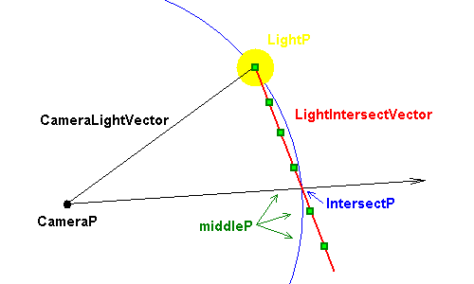
Obr. 2 Body a vektory potrebné pre výpočet šošovkového efektu

Z obrázka:

CameraP poloha kamery
LightP poloha svetelného zdroja
CameraLightVector vektor kamera -> svetelný zdroj
IntersectP vypočítaný priesečník smerového vektora kamery a guľovej plochy
LightIntersectVector vektor svetelný zdroj -> priesečník
middleP vypočítané polohy jednotlivých artefaktov šošovkového efektu

Na obr. 3 je následne možné vidieť výstup aplikácie č. 13 priloženej k tomuto článku. Všetky body popísaného algoritmu sa podieľajú na vytváraní reálnejšieho vzhľadu scény. Pokiaľ pozorovateľ svojím pohybom pred objektom disku zakryje svetelný zdroj, alebo sa v scéne otočí na opačnú stranu, šošovkový efekt nebude zobrazený.

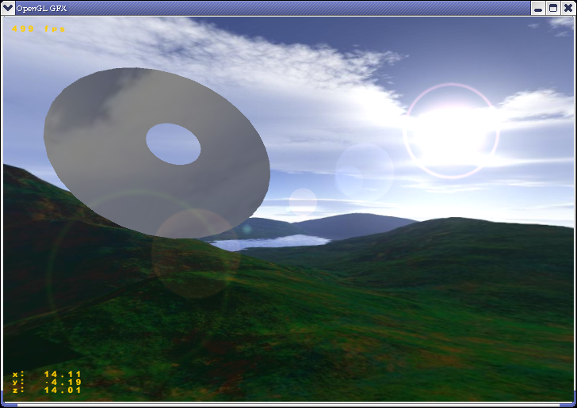
Obr. 3 Zobrazenie šošovkového efektu – jednotlivé artefakty postupujú od svetelného zdroja po vypočítanom vektore

Zrkadlová plocha
Posledným dnešným príkladom, ktorý si popíšeme, bude vytvorenie efektu odrazovej plochy v scéne – príklad č. 14. V tomto príklade je uvedený postup, ako možno do scény umiestniť rôzne zrkadlové plochy, v ktorých sa môžu odrážať či už statické, alebo aj pohyblivé objekty.

:: Stencil buffer (z angl. zásobník šablóny)
Pre vytvorenie žiadaného efektu použijeme STENCIL BUFFER (zásobník šablóny). O zásobníkoch sme už v tomto seriály hovorili. Povedali sme si, že v OpenGL vieme pracovať s viacerými druhmi zásobníkov, z ktorých zrejme najpoužívanejšími sú zásobník farieb (COLOR BUFFER), do ktorého sa ukladajú jednotlivé farby fragmentov (pixelov obrazovky) a zásobník hĺbky (DEPTH BUFFER), ktorý ukladá informáciu o hĺbke (Z-súradnici) rasterizovaného pixelu.
STENCIL BUFFER je ďalším pomerne užitočným zásobníkom. Používa sa pre aplikovanie náročnejších vylučovacích testov. V poslednom dnešnom príklade použijeme tento zásobník pre určenie, do ktorej časti obrazovky sa bude kresliť, a do ktorej nie. Pokiaľ chceme v našich aplikáciách použiť zásobník šablóny, musíme vykonať nasledovné kroky:

- STENCIL BUFFER je potrebné aktivovať pri inicializácii SDL okna:
SDL_GL_SetAttribute(SDL_GL_STENCIL_SIZE,1);

- STENCIL BUFFER je potrebné pred samotným vykreslením scény spolu s ďalšími zásobníkmi vymazať:
// vymazanie zasobnika farieb, hlbky a stencil
glClear(GL_COLOR_BUFFER_BIT|GL_DEPTH_BUFFER_BIT|GL_STENCIL_BUFFER_BIT);

- Nasleduje zapnutie zásobníka šablóny a nastavenie porovnávacej funkcie:
// zapnutie testovania pomocou zasobnika stencil
glEnable(GL_STENCIL_TEST);
// pre vsetky pixely, ktore nie su cierne sa v zasobniku stencil nastavi 1
glStencilFunc(GL_ALWAYS,1,1);
glStencilOp(GL_KEEP,GL_KEEP,GL_REPLACE);

Následným vykreslením objektu sa zásobník šablóny nastaví do požadovaného stavu – naplní sa hodnotami tak, že oblasti, do ktorej nebudeme chcieť neskôr kresliť bude priradená log. 0 a oblasti, do ktorej bude možné kresliť bude priradená log. 1.

- Pokiaľ chceme použiť pripravený zásobník šablóny pre vykonávanie testovacích operácií, patrične upravíme testovaciu funkciu:
// do zasobnika farieb sa vykreslia len pixely, ktore prejdu stencil testom
glStencilFunc(GL_EQUAL,1,1);
glStencilOp(GL_KEEP,GL_KEEP,GL_KEEP);

Nasleduje vykreslenie objektov so zapnutým STENCIL testom, vykresľované budú iba tie časti scény, ktoré splnia podmienky nastaveného testu.
Všetky objekty (pixely), ktoré neprejdú STENCIL testom, nebudú zapísané do zásobníka farieb, a teda nebudú viditeľné v okne aplikácie. Na obr. 4 možno vidieť čiernu a bielu oblasť – log. 0 a 1 zásobníka šablóny. Jedine pixely, ktoré sa po procese rasterizácie budú nachádzať v bielej oblasti budú vložené do zásobníka farieb. Všetky ostatné pixely budú zahodené.
Konečný výsledok je potom možné vidieť na poslednom obr. 5.

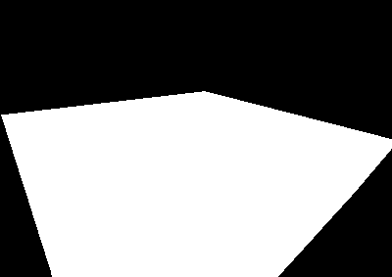
Obr. 4 Zobrazenie testovacej oblasti STENCIL TESTU
K obrázku: rasterizované pixely podstúpia STENCIL test a do zásobníka farieb (COLOR BUFFER) sa dostanú iba tie, ktoré budú ležať vnútri oblasti vyznačenej bielou farbou. Na poslednom obrázku sú to odrazy rotujúcich kociek.

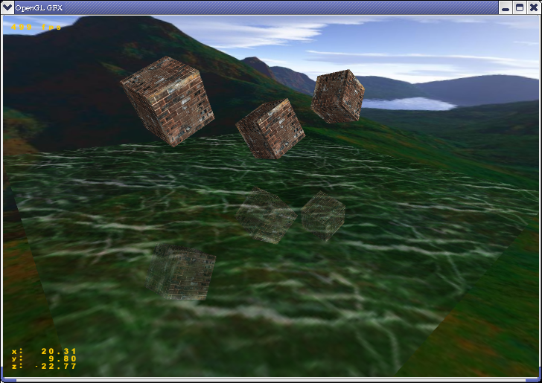
Obr. 5 Vloženie zrkadlovej plochy do scény – pre vymedzenie plochy zrkadla je použitý STENCIL test

Nabudúce…
V niekoľkých nasledujúcich častiach seriálu si budeme postupne prestavovať ďalšie techniky generovania efektov použitím knižnice OpenGL. V budúcej časti sa zameriame na efekt vytvorenia vodnej hladiny. K tomu použijeme rozšírenia grafickej karty čo by pre nás predstavovalo definitívny rozbeh v použití rozšírení a zložitejších programovacích techník.

[Marek Sopko]
[e-mail: avatar@host.sk]

